Праздник ОСЕНИ.
Вот и пролетели как один день в детском саду осенние праздники. Яркие, задорные, невероятно позитивные и интересные, наполненные радостным детским смехом, разнообразными музыкальными играми, сценками, конкурсами и, конечно же, талантливой игрой наших несравненных артистов.
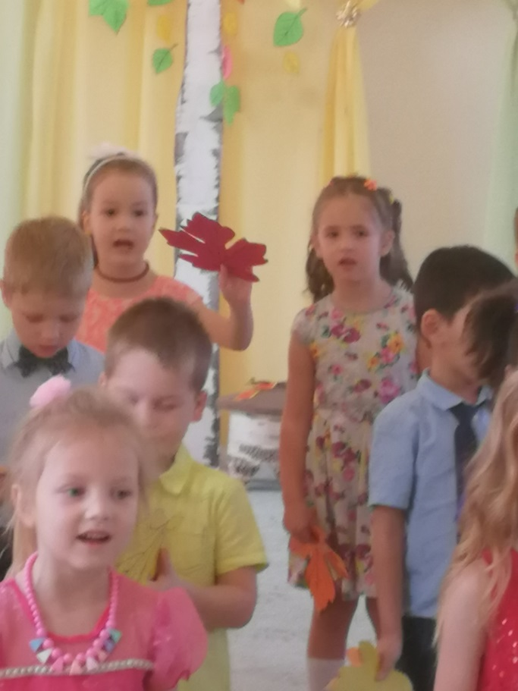
Будь то кудрявая, немного взбалмошная Ворона, очаровательная Кикимора, ласковая и нежная Осень, залихватский Соловей – разбойник или же таинственная лесная колдунья – Малефисента.
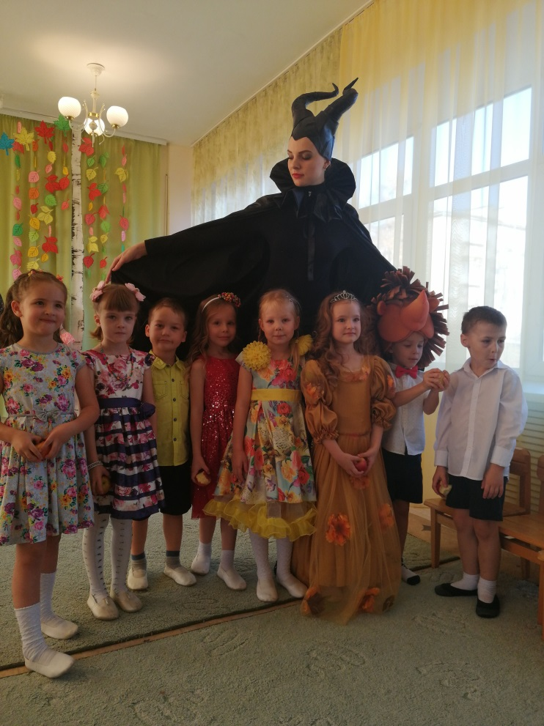

Как иногда все – таки «здорово» очутиться в неведомой стране, познакомиться с новыми и уже известными героями детских фильмов и мультфильмов. Вместе с ними отправляться на поиски подсказок, чтобы помочь Осени прийти на праздник. Порадовать гостей и героев праздника красивыми песнями и необыкновенными танцами и в конце получить свой заслуженный сладкий сюрприз.
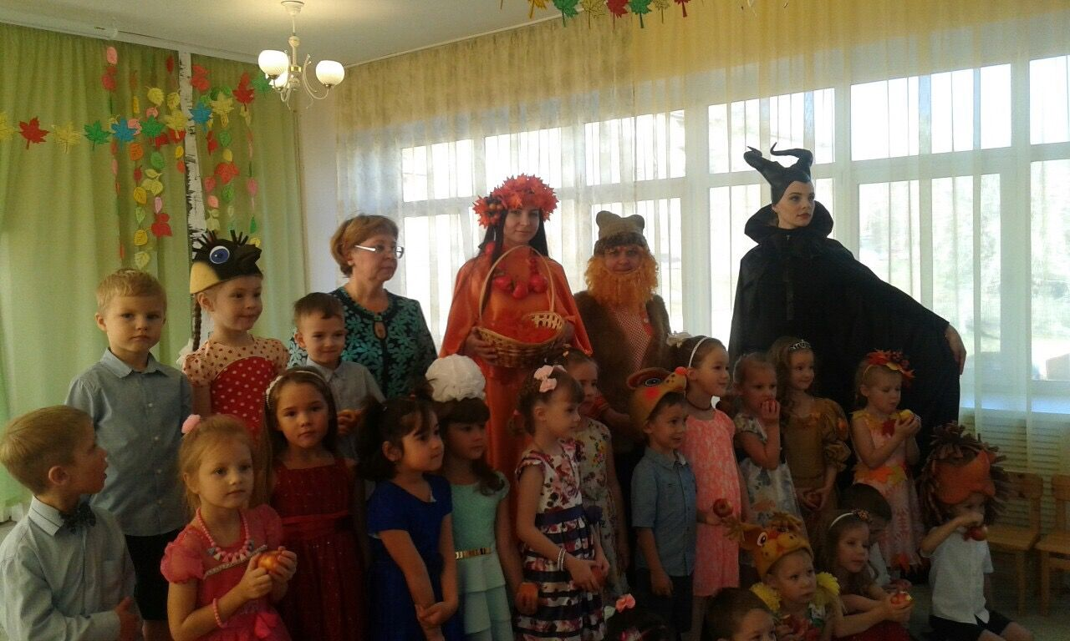
Ну как же тут, скажите, не поверить в самую настоящую сказку! И не только ребенку, но и взрослому.

